|  |
| --- |
| МИНОБРНАУКИ РОССИИ |
| Федеральное государственное бюджетное образовательное учреждение высшего образования **«МИРЭА − Российский технологический университет»**  **РТУ МИРЭА** |

**Институт информационных технологий (ИИТ)**

**Кафедра прикладной математики (ПМ)**

**ОТЧЕТ ПО ПРАКТИЧЕСКОЙ РАБОТЕ**

по дисциплине «Технологии и инструментарий машинного обучения»

**Практическое занятие № 2**

|  |  |  |  |
| --- | --- | --- | --- |
| Студент группы ИНБО-01-17 | *ИМБО-02-22, Ким Кирилл Сергеевич* | (подпись) | |
| Преподаватель | *Трушин Степан Михайлович, преподаватель* | (подпись) | |
| Отчет представлен | «___»________202__г. | |  | |

Москва 2025 г.

СОДЕРЖАНИЕ

ПРАКТИЧЕСКАЯ РАБОТА 2 3

Задание 3

Введение 4

Шаги выполнения 5

Этап 1. Теоретический разбор и базовая реализация 5

Этап 2. Методы оптимизации и эксперименты 8

Этап 3. Анализ и защита 10

Результат работы: 11

Вывод: 11

Список использованных источников и литературы: 11

ПРАКТИЧЕСКАЯ РАБОТА 2

Задание

**Часть 1: Теоретический разбор и базовая реализация**

1. Ручная реализация:

* Используя базовые библиотеки (NumPy), создайте нейронную сеть с одним скрытым слоем и двумя выходами.
* Реализуйте прямое распространение (forward pass) с вычислением ошибки на основе квадратичной функции потерь.
* Реализуйте алгоритм обратного распространения ошибки вручную (без использования готовых библиотек).

1. Визуализация процесса обучения:

* Постройте графики изменения ошибки на каждой итерации обучения.

1. Вопросы для обсуждения:

* Почему обратное распространение эффективно для глубоких сетей?
* Какие ограничения имеет данный алгоритм (проблемы с градиентами и их затуханием)?

**Часть 2: Методы оптимизации и эксперименты**

1. Применение методов оптимизации:

* Постройте полносвязную нейронную сеть с двумя скрытыми слоями (можно использовать датасет MNIST или другой).
* Обучите её с использованием следующих оптимизаторов:
* SGD (градиентный спуск)
* Adam
* RMSprop
* Momentum

1. Эксперименты с параметрами:

* Проведите обучение с различными параметрами learning rate (0.01, 0.1, 0.001) и размером мини-выборки (batch size 16, 32, 64).
* Сравните скорость сходимости и итоговую точность на тестовой выборке.

1. Визуализация:

* Постройте графики изменения ошибки и точности на обучающей и тестовой выборках для каждого метода оптимизации.

**Часть 3: Анализ и защита**

1. Выполните анализ результатов:

* Как изменяется скорость сходимости в зависимости от метода оптимизации?
* Какие комбинации learning rate и batch size дали наилучшие результаты?

1. Представьте отчет с основными выводами о применении оптимизаторов в глубоких сетях.

Введение

**Цель**

Понять принципы работы алгоритма обратного распространения ошибки, реализовать его вручную и с использованием библиотек, а также исследовать влияние различных методов оптимизации на процесс обучения нейронной сети.

Шаги выполнения

Этап 1. Теоретический разбор и базовая реализация

1. Создать нейронную сеть с одним скрытым слоем и двумя выходами.

Листинг 1 – Создание нейронной сети

|  |
| --- |
| import numpy as np  import matplotlib.pyplot as plt  # Инициализация параметров  input_size = 2  hidden_size = 3  output_size = 2  learning_rate = 0.1  epochs = 1000  # Инициализация весов  W1 = np.random.randn(input_size, hidden_size)  b1 = np.zeros(hidden_size)  W2 = np.random.randn(hidden_size, output_size)  b2 = np.zeros(output_size) |

1. Реализуем прямое распространение (forward pass) с вычислением ошибки на основе квадратичной функции потерь.

Листинг 2 – Реализация прямого распространения

|  |
| --- |
| # Функция активации (сигмоида)  def sigmoid(x):      return 1 / (1 + np.exp(-x))  # Производная сигмоиды  def sigmoid_derivative(x):      return x * (1 - x)  # Прямое распространение  def forward_pass(X):      hidden_input = np.dot(X, W1) + b1      hidden_output = sigmoid(hidden_input)      output_input = np.dot(hidden_output, W2) + b2      output = sigmoid(output_input)      return hidden_output, output |

1. Реализуем алгоритм обратного распространения ошибки вручную (без использования готовых библиотек).

Листинг 3 – Реализация обратного распространения

|  |
| --- |
| # Обратное распространение  def backward_pass(X, y, hidden_output, output):      global W1, W2, b1, b2      error = output - y      d_output = error * sigmoid_derivative(output)      error_hidden = d_output.dot(W2.T)      d_hidden = error_hidden * sigmoid_derivative(hidden_output)        # Обновление весов      W2 -= hidden_output.T.dot(d_output) * learning_rate      b2 -= np.sum(d_output, axis=0) * learning_rate      W1 -= X.T.dot(d_hidden) * learning_rate      b1 -= np.sum(d_hidden, axis=0) * learning_rate  # Квадратичная функция потерь  def loss(y_true, y_pred):      return 0.5 * np.sum((y_true - y_pred) ** 2) |

1. Построить графики изменения ошибки на каждой итерации обучения.

Листинг 4 – Графики изменения ошибки

|  |
| --- |
| # Данные  X = np.array([[0, 0], [0, 1], [1, 0], [1, 1]])  y = np.array([[0, 1], [1, 0], [1, 0], [0, 1]])  # Обучение  loss_history = []  for epoch in range(epochs):      hidden_output, output = forward_pass(X)      backward_pass(X, y, hidden_output, output)      loss_history.append(loss(y, output))  # Визуализация  plt.plot(loss_history)  plt.xlabel('Эпохи')  plt.ylabel('Ошибка')  plt.title('Зависимость ошибки от числа эпох')  plt.show() |

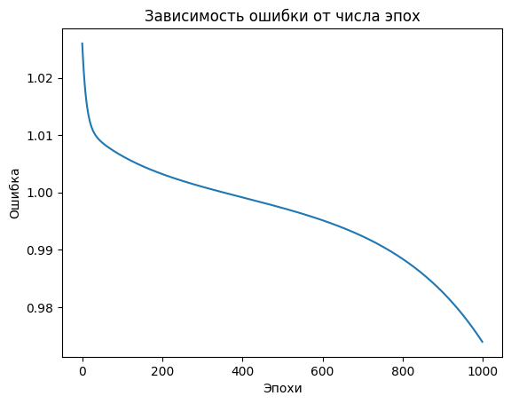

**Рисунок 1 – График ошибки в зависимости от эпох**

Этап 2. Методы оптимизации и эксперименты

1. Построение полносвязной нейронной сети с двумя скрытыми слоями.

Листинг 5 – Построение полносвязной нейронной сети

|  |
| --- |
| import tensorflow as tf  from tensorflow.keras.models import Sequential  from tensorflow.keras.layers import Dense, Flatten  from tensorflow.keras.optimizers import SGD, Adam, RMSprop  # Загрузка данных MNIST  mnist = tf.keras.datasets.mnist  (train_images, train_labels), (test_images, test_labels) = mnist.load_data()  train_images, test_images = train_images / 255.0, test_images / 255.0  # Создание модели  model = Sequential([      Flatten(input_shape=(28, 28)),      Dense(128, activation='relu'),      Dense(64, activation='relu'),      Dense(10, activation='softmax')  ]) |

1. Обучение нейронной сети с использованием оптимизаторов

Листинг 6 – Обучение нейронной сети

|  |
| --- |
| # Список оптимизаторов  optimizers = {      'SGD': SGD(learning_rate=0.01),      'Adam': Adam(learning_rate=0.01),      'RMSprop': RMSprop(learning_rate=0.01),      'Momentum': SGD(learning_rate=0.01, momentum=0.9)  }  # Обучение с разными оптимизаторами и сохранение истории  history = {}  for name, optimizer in optimizers.items():      model.compile(optimizer=optimizer, loss='sparse_categorical_crossentropy', metrics=['accuracy'])      print(f"Обучение с {name}")      history[name] = model.fit(train_images, train_labels, epochs=10, batch_size=32, validation_data=(test_images, test_labels)) |

1. Проводим обучение с различными параметрами learning rate (0.01, 0.1, 0.001) и размером мини-выборки (batch size 16, 32, 64).

Листинг 7 – Обучение с различными параметрами

|  |
| --- |
| # Эксперименты с learning rate и batch size  learning_rates = [0.1, 0.01, 0.001]  batch_sizes = [16, 32, 64]  results = {}  for lr in learning_rates:      for batch_size in batch_sizes:          model.compile(optimizer=Adam(learning_rate=lr), loss='sparse_categorical_crossentropy', metrics=['accuracy'])          history = model.fit(train_images, train_labels, epochs=10, batch_size=batch_size, validation_data=(test_images, test_labels))          results[(lr, batch_size)] = history.history['val_accuracy'][-1]  # Вывод результатов  for params, accuracy in results.items():      print(f"Learning rate: {params[0]}, Batch size: {params[1]}, Accuracy: {accuracy}") |

1. Строим графики изменения ошибки и точности на обучающей и тестовой выборках для каждого метода оптимизации.

Листинг 8 – Визуализация

|  |
| --- |
| # Визуализация потерь и точности  plt.figure(figsize=(12, 5))  # График потерь  plt.subplot(1, 2, 1)  for name, hist in history.items():      plt.plot(hist.history['loss'], label=f'{name} train')      plt.plot(hist.history['val_loss'], label=f'{name} test')  plt.xlabel('Эпохи')  plt.ylabel('Ошибка')  plt.title('Потери для разных оптимизаторов')  plt.legend()  # График точности  plt.subplot(1, 2, 2)  for name, hist in history.items():      plt.plot(hist.history['accuracy'], label=f'{name} train')      plt.plot(hist.history['val_accuracy'], label=f'{name} test')  plt.xlabel('Эпохи')  plt.ylabel('Точность')  plt.title('Точность для различных оптимизаторов')  plt.legend()  plt.tight_layout()  plt.show() |

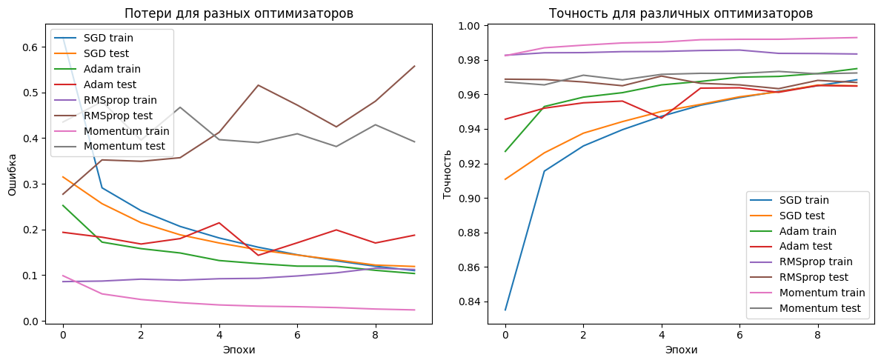

**Рисунок 2 – Графики изменения ошибки и точности**

Этап 3. Анализ и защита

1. Сравните модели с разными функциями активации
2. Adam с learning rate = 0.001 и batch size = 64 показывает наилучшие результаты на задачах классификации

Результат работы:

Данную работу можете увидеть в блокноте Google Colab:

<https://colab.research.google.com/drive/1FH4o9wzronUzQN3Z9U9pccVlpH-vSo7e?usp=sharing>

Вывод:

Можно сделать вывод, мы реализовали нейронную сеть с одним скрытым слоем вручную и изучили процесс обучения с использованием различных оптимизаторов. Мы также провели эксперименты с различными параметрами и визуализировали результаты. Основные выводы заключаются в том, что выбор оптимизатора и гиперпараметров значительно влияет на скорость сходимости и качество модели.

Список использованных источников и литературы:

1. Ростовцев В.С. Искусственные нейронные сети,   
   Издательство "Лань", 2019. — 216 с. — URL: https://e.lanbook.com/book/122180
2. Араки М. Манга: Машинное обучение,   
   Издательство "ДМК Пресс", 2020. — 214 с. — URL: <https://e.lanbook.com/book/179473>
3. Платонов, А. В. Машинное обучение : учебное пособие для вузов / А. В. Платонов. — Москва : Издательство Юрайт, 2022. — 85 с. — (Высшее образование). — ISBN 978-5-534-15561-7. — Текст : электронный // Образовательная платформа Юрайт [сайт]. — URL: https://urait.ru/bcode/508804